**説明書**

**遊び方**

**1.** 障害物(ギミック)を確認する

**2.** 突破出来そうなアクションカードを選択する

**3.** 矢印を踏んだらスライムがアクションをする

**障害物とは**

・各ステージに一定間隔で配置されている

・全ての障害物を突破でクリアになる

・突破出来なかった場合、自動的にリトライする

**アクションカードとは**

・カードを選択することでスライムが動く

・スライムはカードに従って動き、障害物を突破する

・カードはプレイヤーが自由に選択出来る

・また、特定のカードは合体させることが出来る

・合体させることで出来るアクションが増える

**ゲーム内選択**

**選択**　　　　　　：マウスカーソル

**決定**　　　　　　：左クリック

**ゲーム画面**

**⑥**

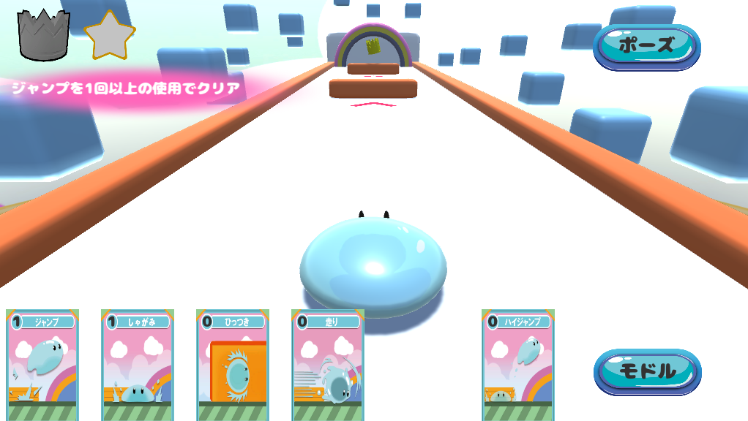

**⑤**

**⑦**

**①**

**④**

**②**

**③**

**①主人公**

**主人公** 　：スライム

**移動**　　　　　　：自動

**アクション**　　　：アクションカード選択

**②アクションカード**

**ジャンプ**　　　　：飛ぶ

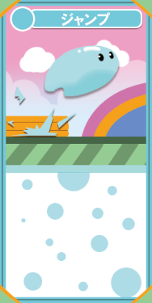・障害物を飛び越える時に使用

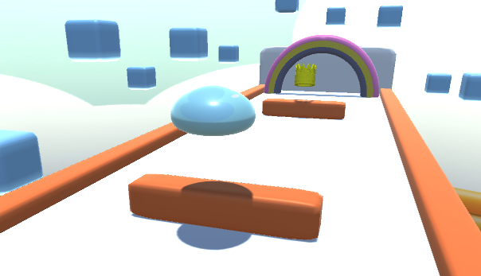

**しゃがみ**　　　　：しゃがむ

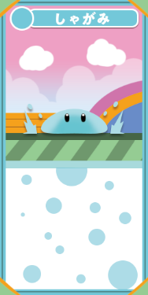・障害物をくぐり抜ける時に使用

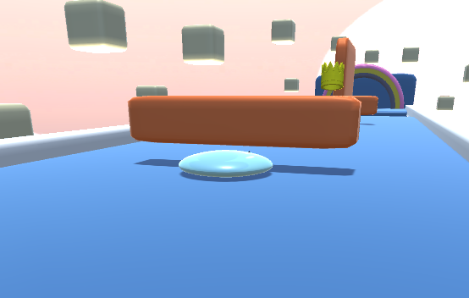

**ひっつき**　　　　：ひっつく

・壁にひっついて進む時に使用

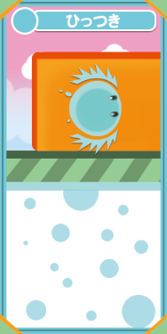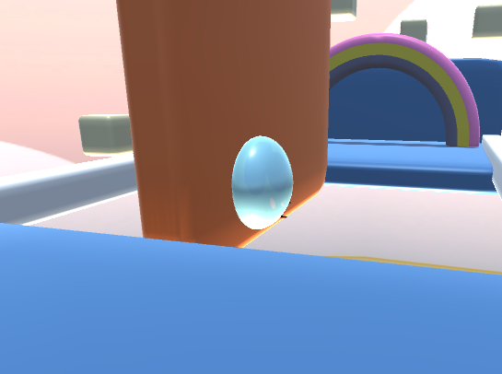

**走り**　　　　　　：走る

・動く障害物の回避を回避する時に使用

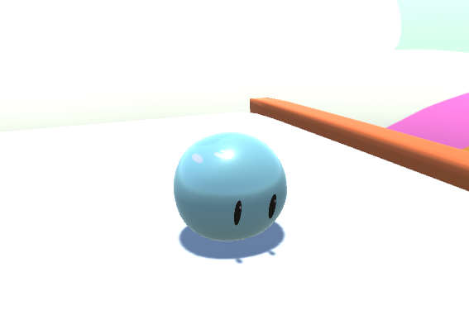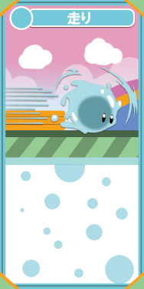

**③合体アクションカード**

**ハイジャンプ**　　：ジャンプより高く飛ぶ

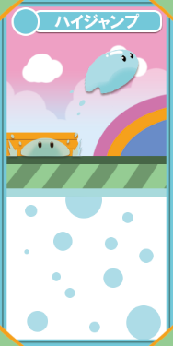・高い障害物を飛び越える時に使用

・「ジャンプ」+「しゃがみ」で発動

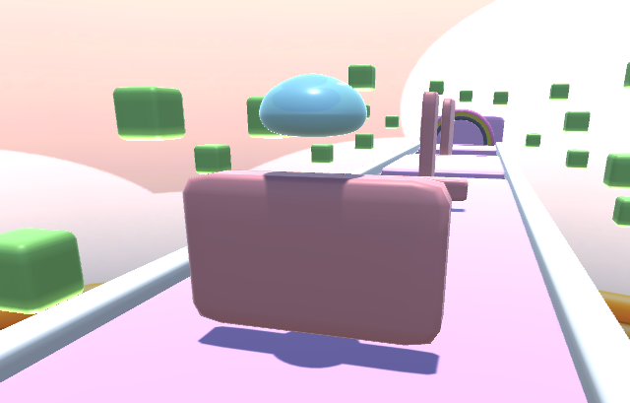

**壁キック**　　　　：壁からジャンプする

・向かいの壁に飛び移る時に使用

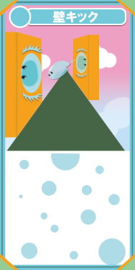・「ジャンプ」+「ひっつき」で発動

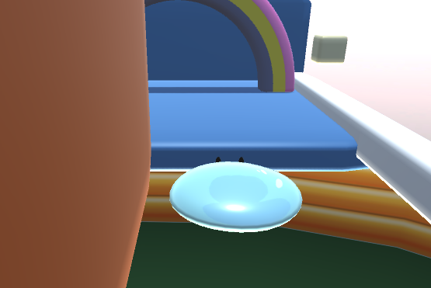

**幅跳び**　　　　　：前に飛ぶ

・遠くの地面に飛ぶ時に使用

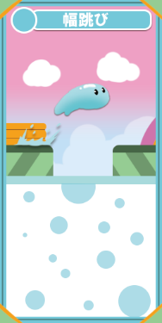・「ジャンプ」+「走り」で発動

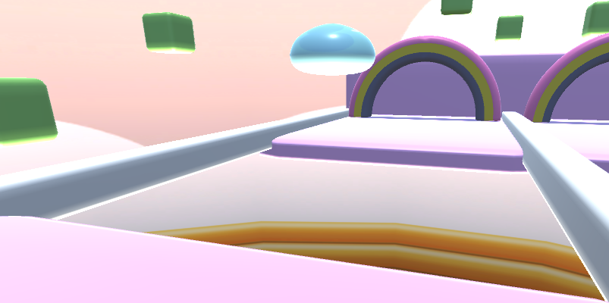

**スライディング**　：滑る

・ギミックを回避する時に使用

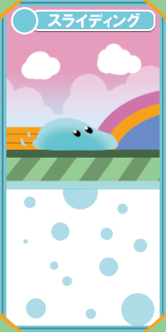・「しゃがみ」+「走り」で発動

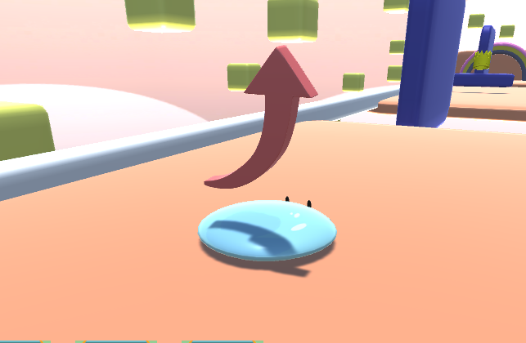

**④カード選択**

**選択**　　　　　　：マウスカーソル

**決定**　　　　　　：左クリック

**カード移動** 　：カード右クリック

**合体** 　：カードを２枚右クリック

**戻す** 　：モドルボタン左クリック

**⑤ミッション**

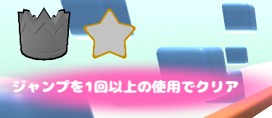・各ステージに設定されている

・ステージによって内容が変わる

・達成することで星が光る

・達成しなくてもクリアは出来る

**⑥王冠**

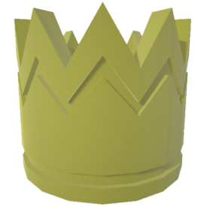・各ステージに設置されている

・ステージ内のどこかに設置されている

・取得することで王冠が光る

・取得しなくてもクリアは出来る

**⑦ポーズ**

・ゲームを一時停止する

・ステージリトライやステージ選択に戻れる

**リトライ** ：今のステージを最初から

**ステージ選択** ：ステージ選択画面に移動

**ギミック**

・障害物の中には、スライムが利用出来る物がある

・ギミックは避けずに当たることで効果を発揮する

・障害物と同じく、アクションで避けることも可能

**ハンマー**

・進行ルート変更に使用

・当たることで隣のレーンに移動する

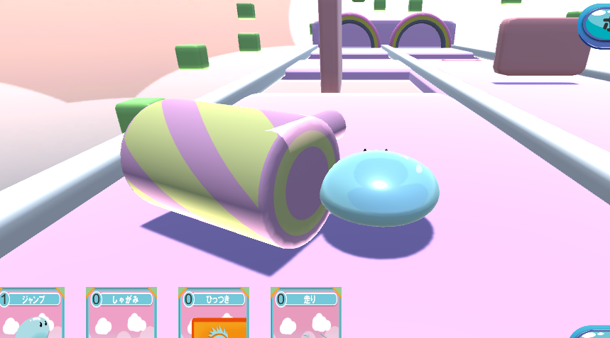

**加速床**

・走りアクションと同じ効果を発揮

・走りを選択しなくても走ることが出来る

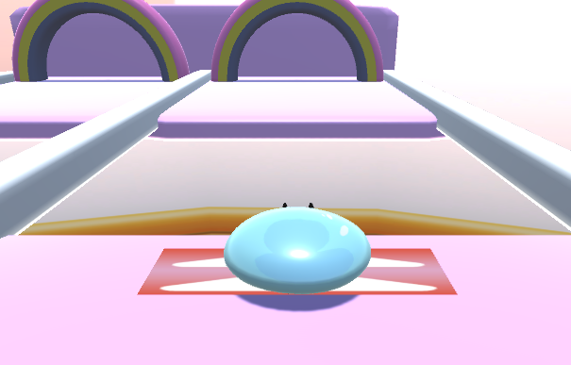

**上矢印**

・ジャンプアクションと同じ効果を発揮

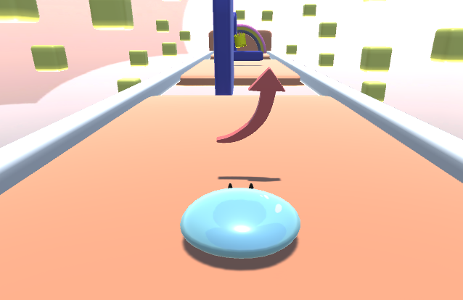・ジャンプを選択しなくてもジャンプが出来る